目录
目录 1
2.23 基本数据类型 2
2.24 输入输出 2
2.25 变量类型 3
2.26 表达式 3
2.27 函数 4
2.28 指针 4
3.02 指针与数组 5
3.03 字符串 5
3.04 内存分配与释放 7
3.05 动态数组 7
3.06 链表 8
3.07 栈 队列 8
3.09 哈希表 9
3.10 排序算法 10
3.11 文件流 10
3.12 有缓冲文件流 10
3.13 shell vim 11
3.14 gcc gdb 11
3.16 文件系统编程 11
3.17 目录流 12
3.18 无缓冲文件流 12
3.19 文件映射 12
3.20 管道 多路复用 13
3.21 进程基础 14
3.23 进程进阶 14
3.24 进程间通信 16
3.25 信号 16
3.26 信号函数 17
3.27 线程（1） 19
3.28 线程（2） 20
3.30 线程同步与互斥 21
3.31 应用层http 22
4.01 TCP/IP 23
4.02 socket网络编程 24
4.03 UDP网络编程 25
4.06 epoll 26
4.07 线程池v1 26
4.08 线程池v2 27

2.23 基本数据类型
VS使用模板创建源文件，VS常用的一些快捷键。

C语言标识符取名，C官方库使用下划线分割不同单词，其它语言建议使用驼峰命名法。

局部变量只在大括号{}内部生效。

变量要初始化之后再使用，防止数组越界访问，一定要注意未定义行为。

面向过程：程序是以函数为组织单位，就是你需要写一个一个的函数来完成功能。

面向对象：程序是以对象为组织单位。可以将相关的功能都集中在一个对象中，后续好维护。

被调用的函数，应该尽量往上放，如果无法通过位置挪动实现，可以在上面使用函数声明。

C编译器默认函数的返回值类型为int，如果函数定义和声明不写在上面可能发生冲突报错。

函数名为函数的地址/函数指针。

宏定义常量，名字在预处理阶段结束之后，会替换掉。名字要注意一下。全大写，下划线分割。

宏定义函数，定义一个类似函数的东西，做文本替换。一定要注意宏定义函数的写法。记得多加括号”()”，优先级问题。

浮点数字面常量则默认被视为double类型。例如，3.14被视为double。

main函数的返回值是0时表示程序正常终止，非0则表示程序意外终止。

2.24 输入输出
引入虚拟内存的作用：1.使用物理内存地址，进程间隔离太困难；2.会导致更多的内存碎片；3.程序员管理内存麻烦。

C***是编译错误，LNK***是链接错误。出现链接错误，就观察一下，函数名是否写对。是否正确包含了头文件。

CPU输出的时候先将数据放在内存上。等到合适的时机，再输出到屏幕/磁盘。

缓存区的分类：1.满缓冲区；2.行缓冲区；3.无缓冲区。

对于我们来说，目前的意义：使用printf函数的时候，在不影响逻辑的情况下，最好统一加上换行符\n。（保证数据从缓冲区刷新到屏幕）

scanf中空格可以匹配零空格，也可以匹配一个空格，也可以匹配多个空格和换行符等空白字符。

printf：输出，往屏幕输出。scanf：输入，从键盘输入。
fprintf：输出。文件输出。fscanf：输入。从文件输入。
sprintf：输出。字符串输出。sscanf：输入，从字符串输入。
都是同族函数。输入和输出，它们的使用基本一模一样，只是目的地不一样。

有符号数和无符号数进行计算，会将有符号数当做无符号数对待。

字符存储到文件的时候，这个叫做编码。文件中的内容，显示的时候，叫做解码。

UTF-8是一个国际组织，制定的编码规范。使用1-4个字节来进行编码。中文大多数，使用3个字节进行编码。GBK是中国自己定义的编码表，里面有中文的编码。2个字节，兼容ASCII。

getchar有返回值，返回值类型为int。

有符号数和无符号数进行计算，会将有符号数当做无符号数对待。尽量不要使用无符号数。

2.25 变量类型
char类型计算时，会隐式类型转换为int类型。（扩大数的范围，防止char溢出）

类型提升规则：char+char==>int；char+short==>int；short+short==>int。

对于代码return (n & (n - 1)) == 0；减法"-"的优先级高于"&",所以内层的()可以省略；"=="优先级高于"&",所以外层()必须加,不能省略。

2.26 表达式
注意表达式的主要作用和副作用：1.小表达式的主要作用在更大的表达式中发挥作用；2.表达式的副作用相对独立，不受主要作用影响。

注意运算符的优先级和结合性，移位运算优先级小于算术运算。

01 02 03 04 01 02 03 04 05
12 13 14 05 16 17 18 19 06
11 16 15 06 15 24 25 20 07
10 09 08 07 14 23 22 21 08
00 00 00 00 13 12 11 10 09

2.27 函数
使用exit在主函数”main”中直接退出，建议字学习阶段使用，不要在公司使用。exit(0)表示程序正常结束，exit(1)表示程序异常结束。

按值查找，数组的查找效率稍微优于链表，基于cache的局部性原理，数组是连续的，访问相邻的下一个元素速度更快。

函数的调用过程，是使用栈来存储的。
main函数调用过程中创建一个结构(栈帧)，用于存储函数的一些信息。
1.凡是要调用一个函数，创建一个栈帧，并且将栈帧压栈
2.局部变量，永远是栈顶栈帧有效。
3.函数调用结束。栈帧出栈。

帧空间中，函数调用结束后，只会改变栈顶指针，不会将内存清空。

局部变量，如果不进行手动初始化，是随机值（可能是栈中残留的数据）。

不要返回局部变量的地址。

工作中90%使用局部变量，使用少部分的静态全局变量，尽量不要使用全局变量。

递归的基础使用，递归的特点是：代码非常的简洁。递归的问题：因为递归是使用函数调用自己，使用了栈来存储这个过程。比较容易占用比较大的函数调用栈，栈可能会在这个过程中崩溃掉。可能会存在大量的重复过程。

指针变量指向的数据类型一定要跟指针本身的类型相对应。

2.27-04_01作业题-06_作业题

2.28 指针
注意空指针和野指针，不能对空指针指向的位置进行读和写操作，绝大多数编译器遇到空指针，会直接崩溃。野指针比空指针有害。野指针有时候能取回来数据，有时候取不回来数据，有时候系统崩溃。一定要避免野指针。

全局变量:int *p;不是野指针。全局变量会默认初始化为0.

arr[5]等价于*(arr+5),而*(arr+5)等价于*(5+arr)，所以arr[5]就等价于5[arr]，但是最好不要这么写。

两个指针相减的前提是它们必须指向同一个数组(或连续内存块)，否则会产生未定义行为。

3.02 指针与数组
数组指针与指针数组的判断。数组指针，+1偏移数组占据的空间大小个字节。

c语言中指针变量和变量指针的区别，跟c++中顶层const和底层const区别类似。const整体修饰的是谁，就是谁不能动。看它的右边是谁。

ai的回答：C++中可以用一个底层 const 指针（即指向 const 类型的指针）指向一个非 const 变量。这是完全合法的，它意味着你不能通过该指针修改变量的值，但变量本身仍然可以被其他方式修改（例如通过原始变量名或其他非 const 指针）。

传入参数（可以加const修饰，防止参数被修改）和传入传出参数。

指针作为返回值的注意事项：永远不要返回当前栈区的数据指针。

使用指针的时候。要么下标偏移;要么指针偏移。不要下标和指针都偏移。

strcpy函数和strncpy函数对比，strncpy函数是更安全的函数。
更安全的字符串复制-参考代码：strncpy(dest,src,sizeof(dest)-1);dest[sizeof(dest)-1]='\0';
(dest为目标字符数组，src为拷贝的源字符串)。

字符串保存在只读数据段上，字符串中的元素不能修改。

sizeof()运算符和strlen()函数的区别，sizeof()运算符返回的字节数包含字符串末尾的’\0’，strlen()函数返回的是字符串的长度，sizeof()的返回值比strlen()返回的值大1.

字符数组保存在栈区，字符串字面值保存在数据段。

1.用字符串字面量初始化字符数组，数组中的内容是独立的副本，可以通过下标修改数组中的字符。2.用字符指针指向字符串常量，指针指向存储在只读数据段的字符串常量，该常量是只读的，不可修改。

vs中红色表示内存对应的值被修改，灰色表示未被修改。

3.03 字符串
这里帮助大家确定下来递归算法的三个要素。每次写递归，都按照这三要素来写，可以保证大家写出正确的递归算法！
1.确定递归函数的参数和返回值：确定哪些参数是递归的过程中需要处理的，那么就在递归函数里加上这个参数，并且还要明确每次递归的返回值是什么进而确定递归函数的返回类型。
2.确定终止条件：写完了递归算法，运行的时候，经常会遇到栈溢出的错误，就是没写终止条件或者终止条件写的不对，操作系统也是用一个栈的结构来保存每一层递归的信息，如果递归没有终止，操作系统的内存栈必然就会溢出。
3.确定单层递归的逻辑：确定每一层递归需要处理的信息。在这里也就会重复调用自己来实现递归的过程。

windows中的内存管理比linux更松散。

strcpy会无脑复制，不会关心能不能装，够不够装。如果越界了，就越界了。所以在使用strcpy的时候，一定要注意，够不够装。

Strncpy是更安全的函数：
1.n小于strlen(src)+1。会拷贝n个字节。不会额外补'\0'；
2.n等于strlen(src)+1。会拷贝n个字节。顺便拷贝了'\0'；
3.n大于strlen(src)+1。会拷贝前面的字节，后面的字节直接填充'\0'。

strcat函数就是首先找到dest的’\0’，然后将src里面的数据，一个一个，拷贝到dest里面去。

更安全的字符串复制-参考代码：strncpy(dest,src,sizeof(dest)-1);dest[sizeof(dest)-1]='\0';
(dest为目标字符数组，src为拷贝的源字符串)。

更安全的字符串拷贝：strcat函数和strncat函数区别。
int n=sizeof(dest)-strlen(dest)-1;//dest数组的长度-已存储字符串的长度-1(留给存空字符)
(dest为目标字符数组，src为拷贝的源字符串)。

字符串库和字符串数组的关系

windows在文件管理器中使用cmd可以直接定位到当前路径（在上方的路径框里输入cmd并回车）。

sprintf()函数和sscanf()函数。

结构体也是值传递。

百度网盘。会员等级。在代码中，这个东西怎么表示。
1.使用一个整型来表示这个事情。Int vip_levl=0,1,2,3,4,5,6,7,8,9,10,11;//可以，但是需要过度依赖于程序员的记忆力。
2.

枚举的本质，就是一个int。它的类型非常弱。使用它自己的类型初始化它。
1 Jack m 100 100 100
2 zhangsan m 98 79 87
3 lisi f 94 93 99
4 bob m 83 89 75
5 liming m 90 89 86

3.04 内存分配与释放
堆区特点，1.优点：空间大，生命周期可以自己控制。2.缺点：使用麻烦，效率不高。

内存使用建议：1.优先使用栈区。2.栈区空间小，再使用堆区。3.生命周期需要够长。

栈区和堆区考虑的因素：空间大小，编译/运行时确定，生命周期。

void *只用来存地址。如果涉及到使用，强转回它具体的类型。malloc返回void *。

使用malloc返回的地址之前，必须将其转换为正确的指针类型，才能解引用和算术加减。

malloc返回值，有两种情况。1.得到一个地址(非NULL)，表明申请成功。2.得到一个NULL，表明申请失败。

动态内存申请的标准步骤：1.申请空间；2.判断是否申请成功；3.使用，直接当数组使用；4.释放。

malloc怎么知道你申请的是int的?---malloc不知道，也不关心。程序员需要知道和关心。程序员通过指针告诉它，怎样对待这块内存的。

内存泄露：申请内存，在使用完成之后。忘记了释放，这个就会导致本来可以被继续利用的内存，无法被别人使用，这个就叫做内存泄露。

free()函数参数必须是堆上申请内存块的地址(首字节地址)，不能传递别的指针，否则会引发未定义行为。

不要多次释放同一个指针。

指针指向时要注意，p原本指向的内存空间是否丢失，避免发生内存泄漏。

3.05 动态数组
int * + 1偏移int字节；int ** + 1偏移int *字节。

一维数组，用首元素的指针接（数组名可以表示首元素的指针）；二维数组，用数组指针接；字符串数组（指针数组），用二级指针接。

free(p);光传入了p。不用告诉它大小。因为系统在这个地址的前面几个字节，存储了它这个内存单元实际占据的大小。

头文件里的内容：1.装函数声明；2.结构体定义；3.类型别名；4.宏定义。

在大型工程中，代码的函数很多。如果不拆c文件，一个项目可能几万行代码，都放在一个.c文件中。出了问题不好找位置。采取拆c文件方式。后续，出了bug，或者要检查某个逻辑。只需要到对应的c文件中找。

头文件保护性语法（防止一个头文件被直接或间接包含多次）：头文件一多，容易出现撞车的情况。所以需要头文件保护性语法。如果引入了一次，就不要再引入第二次了。

#ifndef TEST_H //TEST_H宏定义的名字可以任意取，但是不能取相同的名字
#define TEST_H //这个名字要跟上面保持一致
//#ifndef是一个预处理指令
//#ifndef if not define
//如果没有这个宏定义，就将if----end之间的内容复制过去
//如果有这个定义，不复制粘贴过去。
#endif

可以认为vector是c++中存放数据的数组；vector长度可变；空间不够，再申请更大的（扩容）。

vector存的信息：1.空间有多大；2.具体的数据；3.目前装了多少数据。

函数指针，出现在形参位置，*可以省略。

函数指针声明、别名、初始化和作用。

声明语法：函数返回类型(*函数指针名)(形参列表)。

3.06 链表
qsort函数，函数指针传入的函数声明：int any_name(const void *a, const void *b);
a,b是指向数据的指针。（注意传入函数的参数类型）

面试时，回答代码的思路（伪代码）。

Vector，做了两个事情：1.底层的数组使用的是堆上的空间。但是它的操作和数组基本一致。2.数组一旦装不下，这时候可以扩容。可以使用realloc扩容，在堆空间申请额外内存。

定义结构体类型时，在结构体内部一定不能用自己的别名。

带头结点的链表，传参数可以只传一级指针；不带头结点的链表，传参数要传二级指针。

sizeof和strlen，前者返回变量所占空间的字节数，后者返回字符串的字符个数（不含’\0’）。

3.07 栈 队列
ai的使用：1.需要清楚地表达你的需求。越详细越好。2.需要清楚地描述你的输出。3.如果是复杂的问题，可以分步骤告诉ai。

使用链表实现队列，尾进头出更好。

注意 ‘=’ 与 ‘==’ 运算符不要写错了！

B树和B+树，让一个结点存更多的数据和指针。数据是存储在磁盘中的。磁盘的速度（IO速度）是很慢的。

关系运算符的短路操作。 && 和 ||

链式栈的插入和删除，都在链表的头结点进行。

3.09 哈希表
哈希表：1.存储键值对。输入的键，转换成一串数字。常用来存储密码。哈希函数是单向的过程。x是无限的，y是有限的。
2.密码有时候也使用单向散列的md5散列算法存储。md5目前仍广泛用于校验文件下载是否完整（防传输错误）。-----这种算法，是有破解方式的。正向的过程暴力破解。彩虹表，可以靠彩虹表来查询这个字符串对应的字符串是什么。-----随机数的盐。可以使md5算法破解难度增加。
3.哈希表的底层结构是：数组+链表。哈希表中无法存储重复的key。
4.数据插入的流程：（1）将键根据哈希的过程，转换为int类型的数。（2）得到的数，对数组长度取余。（3）检查冲突。里面是否装了数据：无数据，直接插入；有数据，需要对比是否相等。如果相等，则更新，如果没有相同的，则将新键值对插入。
5.哈希表的其它操作：a.查找（根据键找值）b.查找（判断键是否存在）c.删除，都是和插入一个流程。

头文件中内容：宏定义、类型别名、结构体、函数声明

结构体命名不要取一样的。

注意：哈希表的壳子中，创建哈希表时，HashMap->table是一个地址，不为零，但是table指向的指针数组中元素都为零指针。

根据键值对找到哈希表中的元素：1.将给定的key值计算，转整数。（使用哈希函数）2.将得到的整数取余。得到下标。3.去这个下标看是否有数据。如果有数据，遍历，找是否有重复的key。

static uint32_t hash(const void* key, int len, uint32_t seed)；1.void* key，也就是需要计算哈希值的key元素。a.如果key是基本数据类型，那就传入指向基本数据类型的指针。b.如果key本身就是一个指针类型，比如字符串，那么就直接传入这个指针就可以了。2.int len，表示哈希函数要处理的key的大小长度。key若是字符串可以使用函数strlen计算，若是其它类型可以使用sizeof计算。3.uint32_t seed，种子值。需要注意的是，在程序一次运行中，同一个哈希表应该具有相同的种子值！

3.10 排序算法
当宏定义太长，一行写不下时，可以在行末加反斜杠，表示宏的定义延伸到下一行。

归并排序，在公司中，大规模的数据情况下，基本不会用纯种归并。

希尔排序引入步长的概念，是插入排序的扩展。

归并排序，一般采用两两归并。使用递归，分割并合并数组。

3.11 文件流
文件流的概念，输入输出。

路径用来在程序中唯一定位一个文件。

绝对路径：windows和linux绝对路径表示方式不同，windows以根盘符加冒号开始，用反斜分割；linux以斜杠开始，用斜杠分割。

相对路径：程序启动时候项目的根目录。关键问题是，相对的对象。

文件流操作的标准步骤：1.打开文件流。2.检查是否打开成功。3.使用。4.关闭文件流。

fgetc()从文件中，一个字节一个字节地拿数据。拿完一个数据，下次使用该函数时，去下一个字节的数据。拿不到数据时，返回特殊标志（-1）。

r模式的问题。r表示读。w表示写。a表示追加，相当于读模式但是不销毁原文件。不建议使用混合模式 r+ w+ a+；因为极其容易出问题，且让人困惑

r.读，只能读。如果是以只读模式打开，文件存在，打开成功。文件不存在，打开失败。权限不足，也会打开失败。

写。如果文件存在，打开成功且文件内容消失。如果文件不存在，会新建文件。

3.12 有缓冲文件流
r:文件存在打开成功;文件不存在打开失败。w:文件存在打开成功，内容会清空;文件不存在，创建文件。a:只在尾部追加，文件内容不会清空。

windows中的换行符和c语言的不一样。使用fgetc和fputc换行符自动转换。

b:二进制的模式。文件中，是什么内容，就读什么出来。不会进行任何转换。读一些二进制数据的时候，建议使用。如图片，视频，音乐，压缩包等。

void perror(const char *s);char *strerror(int errnum);用于打印错误信息。

版本控制工具：git（多人协作）

ISO-C约束力比POSIX-C强，但是有的标准ISO-C没有。

优先使用ISO-C，没有再使用POSIX-C，最后使用系统调用。

3.13 shell vim
硬链接：分为文件和文件夹。创建文件夹时，自带两个文件硬链接（./和../）。

创建目录，使用-p选项可创建多级目录，

xxd以二进制模式显示文件。使用tail查看日志文件。grep根据一个正则表达式搜索匹配文件内容。（正则表达式使用少，更多使用字符串直接匹配）

查看目录下的文件，必须具有R和X权限（可读和可执行权限）。

目录只有R权限，可以修改该目录中文件的内容，但不能修改、新增、删除目录中的文件（文件名）。

文件权限掩码，用于提高或降低权限。

vim的模式，普通模式、插入模式、视觉模式。

vim各种命令。vim自定义模板。

3.14 gcc gdb
gcc生成可执行程序时，如果想调试，命令选项要加-g。

GDB调试时，遇到函数优先用n，想进入的函数再使用s。

3.16 文件系统编程
coredump文件，在程序中断时，能保存系统信息到指定文件，以方便后续调试（相当于飞机的“黑匣子”）。

Segmentation fault. 访问到了不该访问的内存上面。

条件编译（宏定义）：就是#if #endif #ifdef #ifndef ---主体是想截断在预处理阶段的某些代码。

静态库：.a--linux;.lib--windows;动态库：.so--linux;.dll--windows;动态库和静态库的选择

通过返回值判断错误类型==>基本数据类型：错误返回-1，错误信息保存在errno中，使用perror可以打印出来；指针类型：返回空指针表示出错。

学习函数的方法：记住函数名，记住函数的功能（作用），不用记函数的参数和返回值，写代码时使用man手册来查看函数。

注意函数入参的指针有无const修饰。入参带const，不会修改外部数据，仅用于传入参数。不带const，会修改外部数据。

makefile用于创建脚本，自动化构建项目中文件的编译和链接规则。

3.17 目录流
dirent结构体中需要记住的内容：inode,name,type；

stat_p->st_mode;st_mode：文件类型+权限。

stat结构体中除了没有文件名字，具备ls-al的所有信息。

手写实现tree命令。使用递归，广度优先遍历树的结点。

3.18 无缓冲文件流
有缓冲文件流与无缓冲文件流，数据先缓存到内核区。有缓冲文件流在用户空间开辟一段缓冲区，读取内核区的数据，主要作用是；

read不会往数组中填充任何其它字符，返回值ret告诉读取成功的个数。

FILE中存在大量指针，指针是用户空间的指针，不是内核的。

无缓冲区文件流：在用户空间中没有缓冲区，数据都是直接从内核中读取。返回值：不返回FILE*，返回一个int，文件描述符。系统内核是知道对应关系的。

3.19 文件映射
mmap函数映射文件失败返回MAP_FAILED（宏定义，-1）。

offset只能是4096的倍数（4096是磁盘一个页的空间大小）。

总线错误。

使用mmap的方式进行大文件复制。1.每次复制的大小。2.

mmap相当于让内核缓冲区对应的物理内存。在用户空间中，也有一块虚拟内存对应到这个物理内存（物理内存地址）。

数据拷贝次数：有缓冲区文件流：2；无缓冲文件流：1；mmap：0。

怎么选择：普通文件操作：有缓冲和无缓冲都行（读文件，自定义大一点的数组）；大文件的复制，可以考虑用mmap来提高效率。

lseek可用于断点续传。

程序在启动时，系统会自动开三个流。stdin;stdout;stderr;FILE*也会使用文件描述符；使用fileno函数可以得到文件描述符。

close函数关闭文件描述符和文件对象之间的联系。

dup函数会申请一个新的文件描述符，指向同一个文件对象。dup2函数可以自己指定复制后得到的文件描述符的数字。1.如果文件描述符没有被使用，可以直接使用。2.如果问津描述符被占用。系统会将文件描述符和文件对象之间的联系断掉，再将它返回。

在第一次使用输出的时候，行为和终端行为保持一致。如果第一次输出，指向的是终端。就是一个行缓冲区。如果第一次输出，指向的是文件，是满缓冲区。（可以使用fllush）

mmap函数直接将物理内存映射到虚拟内存，操作指针即操作物理内存，无须显式的read/write拷贝动作。

使用closedir函数关闭目录流，目录项相应的结构体对象就会被释放销毁，不需要再手动释放dirent结构体；stat结构体由程序员管理，推荐传入函数一个局部变量结构体指针，这样内存管理可以交给栈自动管理。

文件是满缓冲区，使用fopen打开文件后，如果缓冲区中残留数据，使用close(fd/文件描述符)会导致数据丢失，使用fclose(fp/文件结构体)会自动刷新缓冲区，exit()函数也会自动刷新缓冲区。

close(STDOUT_FILENO);如果1这个文件描述符，没有对应的文件对象。这时候输出会丢失。

3.20 管道 多路复用
阻塞队列：1.队列：先进先出；2.阻塞：在一些特定情况下，卡住。

阻塞的分类：1.从键盘输入的时候，键盘没有输入，会卡住。（scanf;read）2.管道：生产者-消费者模型。两者必须同时打开。a.读空阻塞。b.写满阻塞。c.两者未同时打开阻塞。

读端关了。写端继续往管道中写数据，这时候写端会收到退出的信号。然后退出程序。

写端关了。读端可以继续把数据读完。然后不会阻塞了。每一次读出来数据，count都为0。

单工，半双工，双工的区别。

管道一般是单工，在一个文件中使用pipe，先write再read，如果顺序调换，则会发生读空阻塞。

1.管道中，关闭写端，读端的表现：读出剩下的数据，然后读空后不阻塞。2.如果关闭写端，读端收到系统信号后会关闭写端。

IO多路复用，使用fd_set结构体记录要监听的文件描述符。

将0文件描述符加入fd_set，在调用select并进入阻塞状态后，用户便可以向标准输入流中写入数据（在终端输入数据并回车），此时select会检测到标准输入流变为可读从而返回。

两文件之间通过两个管道交互数据，注意正确的打开管道顺序。注意一定要确保管道文件已创建成功！

3.21 进程基础
虚拟内存：需要占用的内存（动态分配的）；常驻集内存：实际占用的内存。

system函数，可以调用其它进程，但是调用的过程系统消耗（开销）较大。

fork函数创建子进程（非常重要）。

fork的内存，采取的是写时复制。COW copy on write.可以理解内存直接复制了一份（实际操作涉及虚拟内存到物理内存的映射）。

父进程和子进程，代码段不复制，堆栈写时复制，内核区不复制。

父进程先使用open打开无缓冲文件，再创建子进程，子进程和父进程共用文件描述符；
父进程先创建子进程，再打开无缓冲文件流，子进程和父进程的文件描述符是独立的。

3.23 进程进阶
shell进程（父进程的父进程），只等待它创建出来的进程，不等待其它进程的输出。

父进程创建多个子进程时，需关注：1.创建进程的循环次数；2.总共创建几个进程；3.内存数据的变化。

exec是一系列的系统调用。它们通常适用于在fork之后，用于在当前进程的上下文中加载并运行一个新的程序。

shell进程一直在等待用户的输入。

孤儿进程，僵尸进程。使用fork创建进程时，一些特殊的情况

孤儿进程：父进程先结束，子进程还未结束。子进程被称为孤儿进程。孤儿进程会被 pid=1 的进程收养。
僵尸进程：子进程先结束，父进程未结束。因为父进程无法为其处理一些数据导致子进程无法退出，进入Z状态。（父进程无法帮助子进程回收资源）

如何实现父进程阻塞等待子进程，程序才继续往下执行。---使用wait函数和waitpid函数。

wait：阻塞等待任意一个子进程结束。如果调用时有多个子进程，它只回收其中一个（通常按结束顺序），然后返回该子进程的pid。waitpid：可以指定等待特定的子进程（通过传入具体的pid），也可以等待任意子进程（通过传入-1，此时等价于wait），甚至可以等待同组的任意子进程。

如果给waitpid的options参数设置一个名为WNOHANG的宏，则系统调用会变成非阻塞模式。如果指定的子进程尚未终止，waitpid会立即返回0，父进程不会阻塞。如果子进程已经终止，则返回子进程的pid，并回收其状态。如果出错（如进程不存在），返回-1。

真实用户ID和真实组ID可以通过函数getuid()和getgid()获得。

getpgrp函数获得进程组id。setpgid(pid,pgid)函数，允许一个进程改变自己或其他进程的进程组。注意：进程组组长不能脱离自己的进程组。

每个会话都有会话ID，基本上会话ID都是最初创建会话的进程的PID。可以使用getsid函数可以获取进程的会话ID。一个进程可以使用系统调用setsid新建一个会话。该进程成为新会话的第一个进程/会话领导。用来调用setsid创建会话的进程，不能是进程组组长。

守护进程：一直在运行的进程。

启动一个shell进程，本质是启动了一个会话。一个会话里只能有一个前台会话组，可以有多个后台会话组。

守护进程，日志怎么看？从日志文件的尾部开始看---tail -100f info.log

日志文件的拆分类型：1.按天来拆分（7天或者14天）；2.按危险等级拆分（DEBUG;INFO;WARNNING;ERROR;FATAL）。

linux云端服务器：
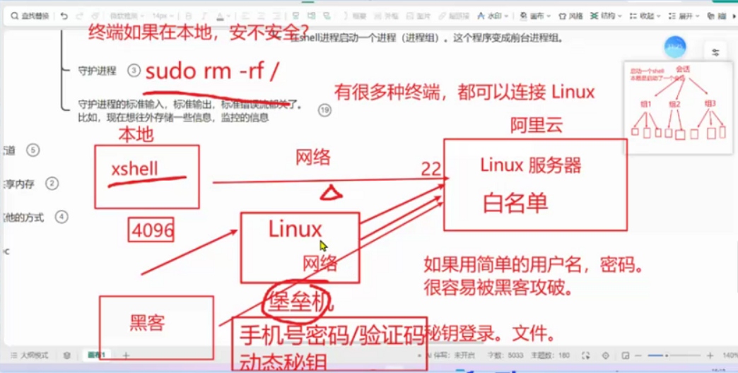

execl函数第一个参数指明可执行文件的路径（包含文件名），execl函数除了第一个参数（可执行文件路径）外，其余参数的作用是传递给新程序的命令行参数，这些参数会作为新程序main函数的argv数组的内容。

exit()函数，先回收系统资源，再退出；_exit()和_Exit()函数，先退出，再回收系统资源。

wstatus是一个结构体，记录子进程退出时的状态。wait的入参，相当于得知子进程的状态。退出时是否正常。正常退出的退出码是0；异常退出的信号，存在状态码中。

3.24 进程间通信
mkfifo函数，在函数中创建管道文件；unlink函数，在函数中断开指定文件的硬链接（相当于删除文件）。

匿名管道：没有名字的管道，仅限于有血缘关系的进程间。使用pipe函数创建匿名管道，形参为数组，数组中保存有两个文件描述符，分别负责读和写。

可以使用pipe+fork函数的组合，实现父进程与子进程通过两根管道相互传递消息。

3.25 信号
信号、线程、计算机网络的知识、socket网络编程、IO多路复用（epoll）、进程池/线程池、git、数据库MySQL

ulimit -a显示当前shell及其启动的进程所能够使用的系统资源限制。

kill -l查看所有的进程信号种类，标准信号为1-31号（不用排队）；实时信号为34-64号（需要排队）。常用的5个信号：2号、3号、9号、18号、19号。

3.26 信号函数
shift+%，vim中跳转到匹配的括号处。

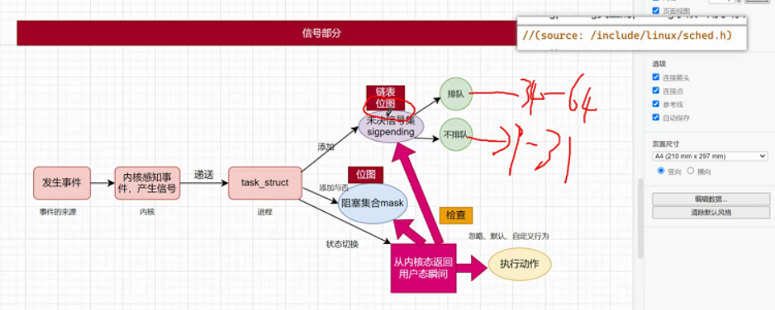

所有信号都会放在位图存储起来，34-64信号（实时信号）还会放在队列里

vim编辑器小技巧：冒号+bp+回车（切换上一个标签）；冒号+bn+回车（切换下一个标签）；冒号+dp+回车（关闭当前标签）；（数字）+shift+k在vim编辑器中可以直接查函数的man手册。

sleep函数返回值为剩余未睡眠的秒数（unsigned int类型）。

程序员可以精确控制信号的状态（阻塞、处理方式等），但无法直接指定进程处于就绪、运行或阻塞状态，这些由操作系统调度决定（程序员可以通过系统调用间接改变进程的状态）。

sigaction函数用于更精细化地操控信号。sigaction函数与sigaction结构体。

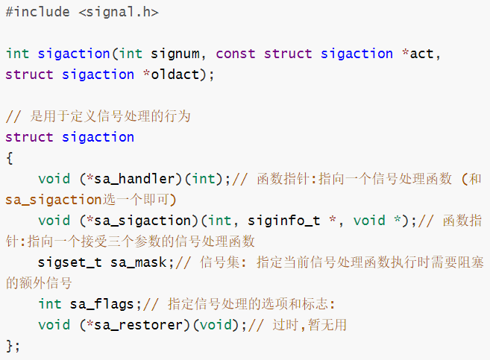
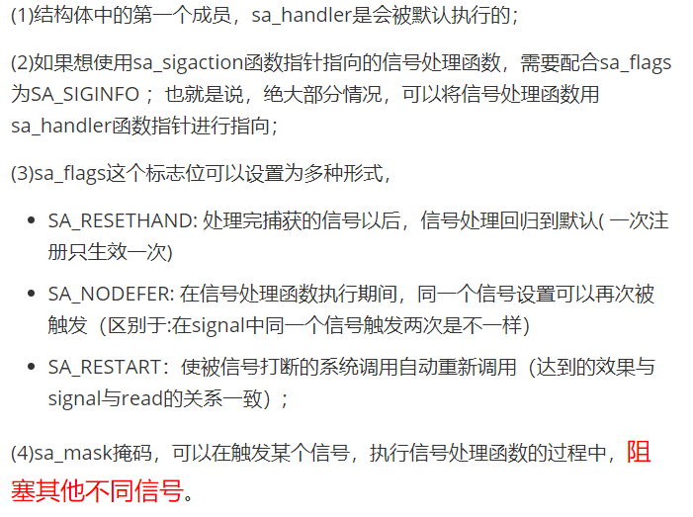

sigpending函数的作用是检测某些信号是不是在未决信号集中。sigprocmask函数用于在系统中检查和更改进程的信号屏蔽字（即信号掩码mask），与sigaction函数中的sa_mask的区别是：sa_mask是临时屏蔽，而sigprocmask函数可以将信号全局屏蔽。

sigsuspend函数具有原子性，临时替换进程的信号掩码（全局掩码），然后挂起进程，直到捕获到一个信号并执行完对应的信号处理函数。sigsuspend不等待特定信号的到来，本身不自带“等待某个信号”的参数，可以通过掩码控制，结合sigprocmask来精确等待目标信号。

机制 | 作用域 | 持续时间 | 影响范围
sigprocmask函数 | 调用线程的信号掩码 | 持久（直到再次调用修改） | 全局影响该线程后续的信号递达
sigaction的sa_mask | 单个信号处理函数执行期间 | 临时（仅处理函数运行期间） | 在该信号处理函数执行时额外阻塞指定信号
sigsuspend函数 | 调用线程的信号掩码 | 临时（调用开始到返回前） | 完全替换线程掩码，返回时恢复原状

使用sigprocmask函数修改进程信号掩码，当系统中接收到多个被屏蔽的同类信号时，只有第一个信号在解锁后会被递交，后面信号已被系统忽略。

未决（Pending）：信号已产生，但还未被处理（可能因阻塞而暂未递交）。递交（Delivery）：信号实际被送达给进程，并触发处理动作的时刻。

标准信号在未决信号集中使用位图表示（0表示不存在，1表示存在）；实时信号在未决信号集中使用链表表示，排队等待递交。

pause函数的行为，如果系统中存在阻塞的信号，未决信号集中的信号会被递交，执行完毕后pause函数才生效，阻塞当前进程直到接收到一个新信号。

3.27 线程（1）
pthread_create函数
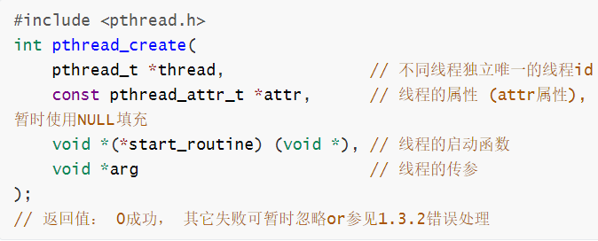
线程的启动函数传入传出参数都是通用类型指针（void *），函数体中使用该指针需要进行强制类型转换。

使用ps -elLf命令列出所有线程。pthread_self()函数获取当前线程的线程id。使用ps -elLf命令显示的线程id和pthread_self()函数显示的线程id不一样，ps显示的是内核视角的线程ID（LWP，轻量级进程），而pthread_self()返回的是pthread库用户态维护的线程标识。

主线程与子线程的执行顺序是随机的，对某些资源的占用是不确定的。主线程执行完毕后会回收子线程的资源，可能导致正在执行的子线程提前退出。sleep函数：1.可以让主线程等待子线程的完成；2.延长函数体内某个局部变量的生存时间，使得子线程对该变量的操作是有效的。

gdb调试相关命令：gcc -g（生成调试信息）;l（list,列出代码）;r（运行程序）;bt（显示堆栈信息）;info b（显示断点）;b+行号（打断点）;b+函数名（打印在main函数对应的文件中）;b+文件名:行号（多文件使用）;p+变量名（打印变量名）;c:继续运行;s（step,单步调试,进入到函数里面去）。

使用pthread_join()函数捕获线程的退出和退出状态：
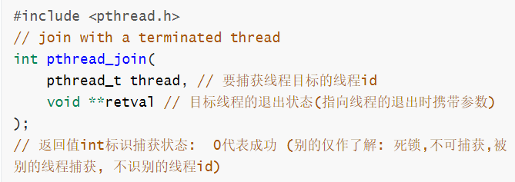

pthread_join()函数第二个参数为二级指针，用于获得线程的退出状态（这个状态是一个指针，所以传参使用二级指针）。

pthread_join函数：1.阻塞等待，使调用线程阻塞，直到目标线程终止，并将终止状态存入retval。2.无父子限制，任意线程均可捕获另一线程的退出状态，无需创建关系。3.单次捕获，同一线程的退出状态只能被一个pthread_join成功获取，其余调用均失败。4.retval风险，若retval指向线程函数内部的局部变量，线程退出后该内存可能失效，导致未定义行为。

在64位系统中，long类型与指针类型可以相互进行强制类型转换。

当整数类型与指针类型的位数（大小）相同时，他们之间的强制类型转换通常表现为按位拷贝，即整数直接作为地址使用，或地址直接作为整数处理。

pthread_exit()可以自动调用线程清理程序(参考pthread_cleanup_push())，return则不具备这个能力。

如果某个函数中参数是二级指针，推荐自己定义1个一级指针变量，然后通过取地址的方式传入参数。（比自定义二级指针变量更易操作）

3.28 线程（2）
主线程终止时（例如通过返回main()或调用exit()），这会导致整个进程终止，包括它创建的所有子线程也会随着进程的终止而消亡（除非主线程是通过调用pthread_exit()来终止的, 这不会导致进程终止，这种情况下进程内的其他线程可以继续依赖进程存活）。

pthread_exit函数用于主动退出线程，包含一个(void *)参数，该参数描述了线程的退出状态。

当线程被动取消，通过pthread_join捕获结束状态的默认值为：PTHREAD_CANCELED<宏定义，本质为((void *)-1)>。

pthread_cancel函数用于线程的被动退出：1.几乎所有会引发阻塞的函数，都是具备取消点的函数，比如：sleep、select；2.一些IO操作的函数，也具备取消点，open、printf、read；3.使用man 7 pthreads在手册中更多函数。pthread_testcancel用于手动添加一个取消点。

子线程正常结束，资源会自动清理和回收；使用pthread_cancel函数，主线程让子线程被动退出，有可能资源没有来得及清理，造成资源浪费。回调函数的思想，使用函数指针传递。

(1)pthread_cleanup_push与pthread_cleanup_pop函数一定要成对出现；(2)调用pthread_exit主动退出线程，所有入栈的清理函数将按照顺序依次弹栈并执行。但是当线程因为在start_routine入口函数中因为return结束线程，清理函数栈将不会弹栈。（这取决于操作系统）。

线程不占有锁，也可以使用线程清理函数将锁加入清理栈。（）

3.30 线程同步与互斥
---互斥锁、条件变量

vim编辑器技巧---y/d + 目标行号 + G:光标行到目标行的拷贝与删除。---gg+’ctrl+v’(可视化模式)+’shift+G’(调到文段的末尾)+’=’:格式化整个文本。---gg+’=’+’G’:格式化整个文本。

锁的类型：1.自旋锁会导致CPU一直运行，降低效率；2.读写锁，读共享，写排它。

对于pthread_cond_wait函数：1.上半部：如果该函数要睡眠的时候，需要将获取的锁在睡眠之前解锁，这个过程中解锁与睡眠是原子的；2.被唤醒，然后抢锁，最后从函数上返回（抢到锁就返回，抢不到锁就不返回）。

在POSIX标准下，至少唤醒一个等待在条件变量上的线程，但是在man手册中，不确定具体唤醒哪一个线程。

主线程解锁（全局锁）后再唤醒子线程，要sleep一段时间，避免过早发送pthread_cond_signal信号，使用全局锁的子线程未收到发来的唤醒信号而一直阻塞。

pthread_cond_broadcast;唤醒所有阻塞的线程。gettimeofday;用于获取当前时间点（统计程序运行时间）。pthread_cond_timedwait;在pthread_cond_wait的基础上额外加了第三个参数，用于指定超时时间（传入的是未来的某一个时间点）。
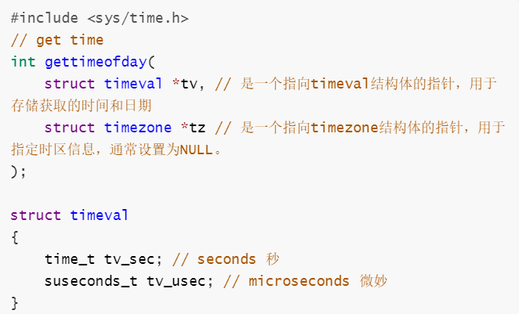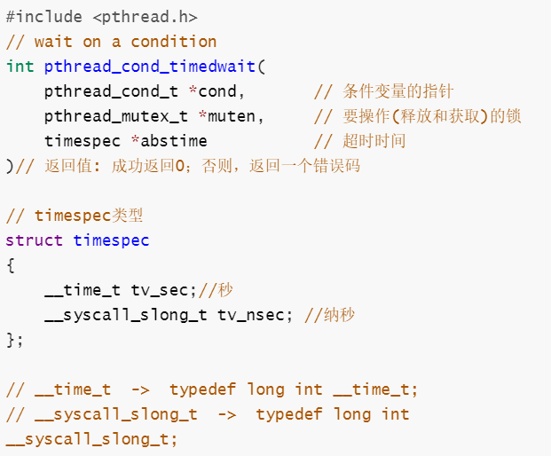

pthread库函数汇总：
<线程相关>
创建子线程：int pthread_create(pthread_t *thread, const pthread_attr_t *attr, void *(*start_routine) (void *), void *arg);
等待子线程退出：int pthread_join(pthread_t thread, void **retval);
获取线程id：pthread_t pthread_self(void);
主动退出当前线程：void pthread_exit(void *retval);
被动退出当前线程：int pthread_cancel(pthread_t thread);
手打取消点：void pthread_testcancel(void);
清理函数入栈，第一个参数为函数指针，定义资源的清理方式:void pthread_cleanup_push(void (*routine)(void *), void *arg);
清理函数出栈，若为非0，则弹出栈顶的清理函数并立即执行它；若为0，则仅弹出，不执行:void pthread_cleanup_pop(int execute);
<互斥锁>
定义互斥锁变量：pthread_mutex_t;
互斥锁初始化：int pthread_mutex_init(pthread_mutex_t *mutex, const pthread_mutexattr_t *attr);
互斥锁上锁：int pthread_mutex_lock(pthread_mutex_t *mutex);
互斥锁尝试上锁，失败时返回EBUSY---整数值16：int pthread_mutex_trylock(pthread_mutex_t *mutex);
互斥锁解锁：int pthread_mutex_unlock(pthread_mutex_t *mutex);
互斥锁销毁：int pthread_mutex_destroy(pthread_mutex_t *mutex);
<条件变量>
定义条件变量：pthread_cond_t;
条件变量初始化：int pthread_cond_init(pthread_cond_t *cond, pthread_condattr_t *attr);
条件变量等待：int pthread_cond_wait(pthread_cond_t *cond, pthread_mutex_t *mutex);
条件变量超时等待：int pthread_cond_timedwait(pthread_cond_t *cond, pthread_mutex_t *mutex, imespec *abstime);
---timespec结构体变量struct timespec{__time_t tv_sec;__syscall_slong_t tv_nsec;}
条件变量唤醒：int pthread_cond_signal(pthread_cond_t *cond);
条件变量广播唤醒：int pthread_cond_broadcast(pthread_cond_t *cond);
条件变量销毁：int pthread_cond_destroy(pthread_cond_t *cond);
<其它函数>
获取当前时间：int gettimeofday(struct timeval *tv, struct timezone *tz);
---timeval结构体变量：struct timeval{time_t tv_sec;suseconds_t tv_usec;}
pthread_attr_t线程属性变量；pthread_attr_setdetachstate设置分离属性。

线程清理函数的执行：
退出方式 | 是否触发清理函数 | 备注
pthread_exit()/主动退出 | 是 | 推荐的线程退出方式
pthread_cancel()/被动退出 | 是 | 在响应取消点时执行
pthread_cleanup_pop(1) | 是 | 手动触发并弹出
return | 否 | 仅结束函数，不触发pthread清理栈
exit() | 否 | 进程直接退出，系统自动回收资源
_exit()/_Exit() | 否 | 进程直接退出，系统不回收资源
进程强制接收信号 | 否 | 无法捕获的终止
备注：后三种方式是强制退出函数或进程，如果写在pthread_cleanup_push函数之前，不会触发线程清理函数。

保证线程安全的三种方式：1.不访问共享资源；2.对共享资源加锁；3.原子操作。

可重入性：指函数在执行过程中被再次调用，也不会出错（前后两次调用结果是一样的）。

3.31 应用层http
http请求报文包含四个组成部分：请求行、请求头、空行、请求体（正文）。

URL：统一资源定位符，就是在网络上定位一个资源（网页、图片、视频）。

GET主要用来进行查询数据，POST主要用来进行提交数据。（get会将请求的内容放在地址中，但是post会将内容放在请求体中）

HTTP的中文全称是超文本传输协议：
字段 | 对应特点
超文本 | 突破纯文本限制，支持多媒体和超链接（Hyperlink）。
传输性 | 基于客户端/服务器（C/S）架构的数据交换。
协议 | 约定了请求方法（GET/POST）、状态码、报文格式等通信标准。

URL的组成部分：1.协议;2.域名;3.端口;4.虚拟目录;5.文件;6.锚;7.参数。

HTTP请求报文由请求行、请求头、空行、请求体组成；HTTP响应报文由响应行、响应头、空行、响应体组成。

HTTP常用方法有GET和POST。GET主要用来进行查询数据，POST主要用来进行提交数据。

HTTP常用状态码：100段：表示接收的请求正在处理，现在处于废弃状态；200段：表示请求成功/正常；300段：重定向（重新指定到一个新的地址，比如：http://bing.com）;400段：表示请求包含语法错误或无法完成，也说明服务器资源不存在(但是服务器是存在的);500段：服务器异常，服务器在处理请求的过程中发生了错误。

4.01 TCP/IP
TCP/IP协议族常见的协议以及各自对应的TCP/IP模型层次：
模型层级 | 主要功能 | 常见协议
应用层 | 应用程序间的数据交换 | HTTP, HTTPS, FTP, DNS, SSH, SMTP
传输层 | 进程间通信、数据完整性 | TCP, UDP
网络层 | 路径选择、逻辑寻址 | IP, ICMP, ARP, IGMP
网络接口层 | 物理地址映射、比特流传输 | Ethernet, Wi-Fi, PPP

TCP协议保证数据可靠传输的机制：
解决的问题 | 采用的机制
数据损坏 | 校验和 (Checksum)
数据丢包 | 确认应答 (ACK) + 超时重传
数据乱序/重复 | 序列号 (Sequence Number)
接收端处理不过来 | 流量控制 (滑动窗口)
网络环境拥堵 | 拥塞控制 (慢启动、拥塞避免等)

TCP需要三次握手的原因---第一次握手(SYN)：服务端得出结论：客户端的发送能力正常。第二次握手(SYN + ACK)：客户端得出结论：服务端的接收、发送能力正常；自己的接收能力正常。第三次握手(ACK)：服务端得出结论：客户端的接收能力正常；自己的发送能力正常。

TCP断开连接时4次挥手的原因---TCP是全双工的，连接的拆除需要双方分别确认。TIME_WAIT：是为了可靠地终止连接并让残留报文在网络中死掉。

4.02 socket网络编程
大端地址和小端地址：小端法---低位字节存储在内存的低地址端，高位字节存储在内存的高地址端；大端法---与小端法相反。数据在网络上传输的时候使用的是网络字节序，数据在本机存储的时候使用本机字节序。网络字节序采用大端法，本机字节序采用小端法。

l代表是ip，s代表端口号，h就是host主机，n即使network网络。
整数类型本地字节序和网络字节序相互转换的函数：
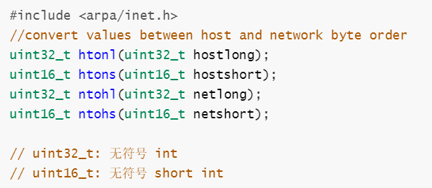

atoi函数（全称---ASCII to Integer），将字符串转换为整数。
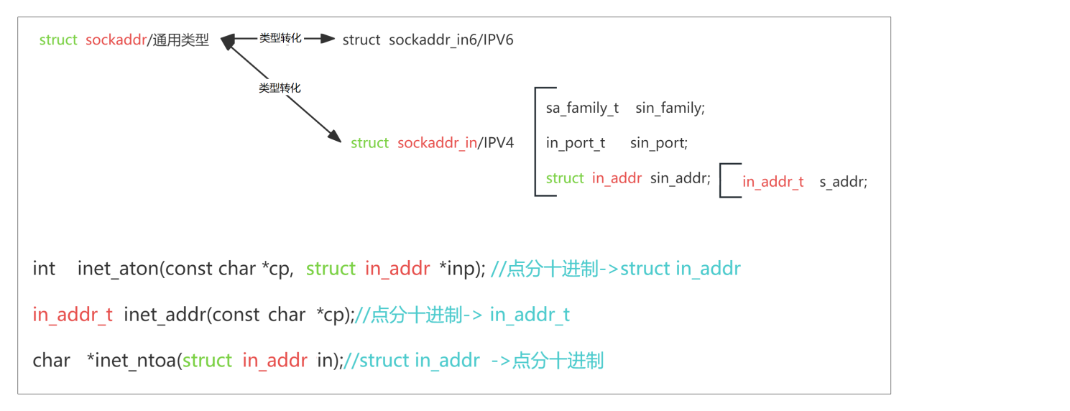

网络字节序与本机字节序的转换。

socket函数返回一个文件描述符，在用户态使用。socket函数返回值指向一个文件描述符数组，该数组的每一个元素指向文件的地址。

nc命令：模拟客户端发送数据。

setsockopt函数，修改监听套接字的属性，使其可以在TIME_WAIT状态下依然可以bind重复的地址，重新接收用户端握手请求。

查看网络状态的命令：netstat -apno | grep port //port是实际的端口号 o(字母o)可以将TIME_WAIT剩余时间打印出来

端口复用：int opt = 1;setsockopt(listen_fd, SOL_SOCKET, SO_REUSEPORT, &opt, sizeof(opt));

测试连接命令：nc ip port //比如：nc 192.168.100.100 8888

socketaddr和socketaddr_in/socketaddr_in6之间可以进行强制类型转换。

recv函数除了添加第四个参数外，和read函数本质是一样的。

客户端在调用connect可以不使用bind来指定本地的端口信息，这样客户端就会随机选择一个临时端口号来作为源端口。

tcp协议中客户端申请断开连接后，FIN_WAIT_1状态完成后进入FIN_WAIT_2状态，60秒内等不到服务端响应则退出；得到响应则进入TIME_WAIT状态等待60秒。

4.03 UDP网络编程
IO多路复用：一个进程后线程监听多个文件描述符，并选择一个进行读写操作。

系统调用的传入的参数在用户态，函数执行时需拷贝到内核态，执行完毕后再拷贝回用户态。

select函数返回后的fd_set是原集合与就绪状态位图的“按位与”结果。

服务端与客户端，其中一端使用终止信号强制退出，正常强制退出还会向对方发送FIN退出请求，异常强制退出会发送RST（接收缓冲区还有未读数据时或者内存崩溃、系统直接断电，recv返回值为-1）。

FIN包：当对方关闭连接发送FIN包时，内核会在接收缓冲区中放入一个EOF（文件结束符）标记。

sendto和recvfrom第六个参数的区别在于数据流向不同。在sendto中，地址长度仅作为输入，单向告诉内核目的地址的大小，传数值即可；在recvfrom中，该参数是值-结果参数，调用前你通过它告知内核缓冲区的最大容量（输入），调用后内核会将其修改为发送方地址的实际长度（输出）。这种设计确保了内核在写入地址时不会越界，并能让你准确获取不同协议下的真实地址尺寸。

4.06 epoll
select函数，每次监听需要将监听集合拷贝到内核区（监听过程是将传入的监听集合和系统中当前就绪的位图进行与操作），监听结束后再将就绪位图返回，从内核区拷贝到用户区。

两种触发模式：只要文件描述符对应的缓冲区中存在有数据，水平触发模式就一直触发；只有等到有新数据进入缓冲区时，边缘触发模式才会触发。

4.07 线程池v1
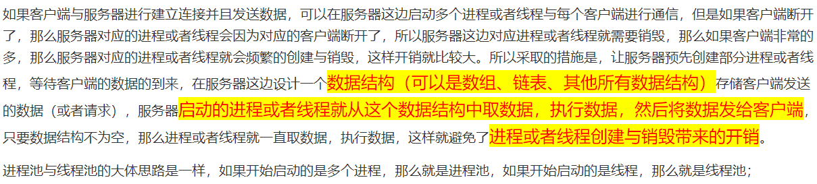
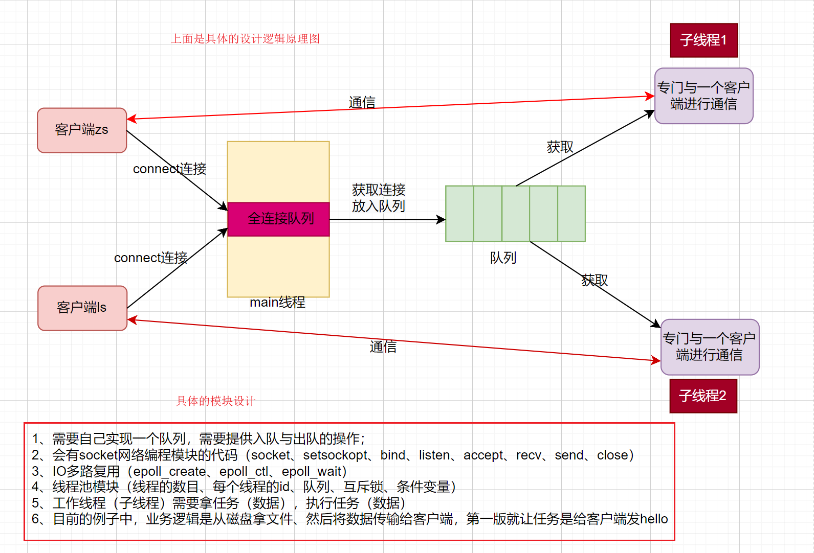

使用带有头尾指针的单链表实现队列，队尾指针进队，队头指针出队。（注意顺序！）

shell中，输入<可执行文件名+’&’>，可运行后台程序。

使用read/write函数将硬盘上的文件发送到网络，需进行4次拷贝；使用mmap内存映射可减少拷贝次数，需3次拷贝；使用sendfile函数可实现“零拷贝”，仅需2次拷贝。

sha1sum命令：查看文件哈希值。

4.08 线程池v2
会话：一个会话中会包含多个进程组，只有一个前台进程组；进程组：；前台进程组：；后台进程组：；终端信号与会话以及进程组之间的关系。

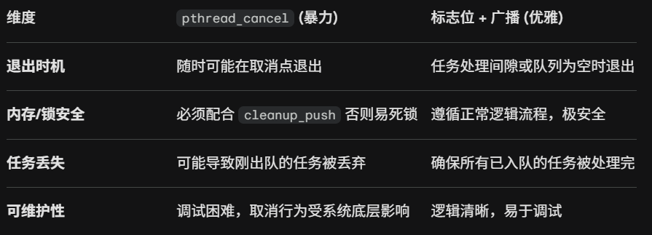

标志位 | 适用函数 | 核心功能 | 典型应用场景
0 | 两者 | 默认阻塞模式。 | 常规同步通信。
MSG_DONTWAIT | 两者 | 强制非阻塞。即使Socket是阻塞的，此次调用也不会等待，无数据/缓冲区满时立即返回-1。 | 配合epoll或多路复用使用，防止线程卡死。
MSG_NOSIGNAL | send | 禁止SIGPIPE信号。当往已关闭的Socket写数据时，不崩溃，仅返回EPIPE错误。 | 网络编程必带，防止进程意外退出。
MSG_WAITALL | recv | 强迫症模式。直到读满指定字节数才返回，除非连接断开或被信号中断。 | 读取固定长度的结构体或协议头。
MSG_PEEK | recv | 窥视模式。读取数据但不从内核缓冲区删除，下次recv还能读到。 | 预读包头以确定后续分配多大的内存。
MSG_MORE | send | 延迟发送。告诉内核还有数据，合并小包以提高TCP效率。 | 拼凑复杂协议包，减少网络碎片（类似 TCP_CORK）。
MSG_OOB | 两者 | 处理带外数据。处理紧急数据（Urgent Data）。 | 极少使用，通常用于 Telnet等老式协议。

TCP的EOF本质上是内核收到FIN包后在缓冲区留下的一个“此路已断”的信号。它标志着字节流的终结。判断recv==0是识别对方是否掉线或退出的唯一标准。MSG_DONTWAIT是非阻塞等待，如果接受不到数据，则立即返回。

在POSIX线程标准中，pthread_cond_wait是一个明确定义的取消点（Cancellation Point）。当一个线程调用了pthread_cancel请求取消目标线程时，如果目标线程正阻塞在pthread_cond_wait中，内核会强制将其唤醒（相当于），以便让它进入退出流程。
阶段 | pthread_cond_signal 唤醒 | pthread_cancel 唤醒
重新获取Mutex | 是（必须拿到锁才能返回） | 是（必须拿到锁才能进入退出流程）
返回位置 | 从pthread_cond_wait正常返回 | 不返回，直接跳向清理函数
后续指令 | 执行wait之后的代码 | 执行cleanup处理器，然后线程销毁
线程状态 | 存活，继续运行 | 终止，回收资源

4.09 git
git status可以查看工作区、暂存区、本地仓库的状态。

